**UBND TP. HỒ CHÍ MINH**

**TRƯỜNG ĐẠI HỌC SÀI GÒN**

**CHUYÊN ĐỀ J2EE**

**ĐỀ TÀI**

***XÂY DỰNG VÀ PHÁT TRIỂN HỆ THỐNG WEBSITE PHÂN PHỐI NHẠC CỤ ÂM NHẠC***

**NGÀNH: CÔNG NGHỆ THÔNG TIN**

**BẬC: ĐẠI HỌC – CHÍNH QUY**

**SINH VIÊN THỰC HIỆN:**

3120410046 – ĐẶNG CHÍ BẢO

3120410038 – TRƯƠNG TIẾN ANH

3120410569 – DƯƠNG THANH TRỰC

3120410091 – LỮ NHỰT DUY

3120410337 – TRẦN QUỐC NAM

**KHÓA HỌC: 2020-2025**

**GVHD: ThS. TỪ LÃNG PHIÊU**

**TP. HỒ CHÍ MINH, THÁNG 10 N**Ă**M 2023**

MỤC LỤC

GIỚI THIỆU 2

CHƯƠNG 1. PHÂN TÍCH NGHIỆP VỤ 2

1.1. UseCase khách hàng và UseCase của Admin 2

**1.1.1. UseCase phía khách hàng** 3

**1.1.2. UseCase phía Admin** 4

CHƯƠNG 2. THIẾT KẾ CSDL VÀ LUÂN CHUYỂN DỮ LIỆU 6

2.1. Thiết kế cơ sở dữ liệu MySQL dạng bảng 6

**2.1.1. Các mối quan hệ bên đối tượng account (tài khoản)** 7

**2.1.2. Các mỗi quan hệ bên đối tượng product (sản phẩm)** 7

**2.1.3. Mối quan hệ của giữa account và product thông qua cart và review** 8

**2.1.4. Luân chuyển dữ liệu giữa các đối tượng và hoạt động của chúng** 9

CHƯƠNG 3. THIẾT KẾ GIAO DIỆN MOCKUP UI 10

3.1. Giao diện trang chủ 10

**3.2. Giao diện trang danh sách sản phẩm** 12

**3.3. Giao diện trang tổng quan quản trị** 13

**3.4. Giao diện trang CRUD chung cho tất cả đối tượng quản lý** 13

**3.5. Giao diện trang chăm sóc khách hàng** 15

**3.6. Trang xem tin tức** 15

CHƯƠNG 4. DEMO GIAO DIỆN CHƯƠNG TRÌNH 16

4.1. Giao diện tổng thể phía khách hàng 16

**4.1.1. Giao diện trang chủ** 16

**4.1.2. Giao diện trang danh mục sản phẩm** 17

**4.1.3. Trang giỏ hàng** 18

4.2. Giao diện phía Admin 19

**4.2.1. Giao diện trang quản lý tổng quan** 19

**4.2.2. Giao diện trang quản lý hóa đơn** 20

**4.2.3. Trang quản lý tài khoản** 20

**4.2.4. Trang quản lý sản phẩm** 21

**4.2.5. Trang Top sản phẩm bán chạy** 21

**4.2.6. Trang quản lý nhà cung ứng** 22

**4.2.7. Trang liên hệ CSKH** 22

**4.2.8. Trang tin tức** 23

TỔNG KẾT 23

# **GIỚI THIỆU**

Trong hoạt động sản xuất, kinh doanh, thương mại điện tử đã khẳng định được xúc tiến và thúc đẩy nhằm mục đích phát triển của doanh nghiệp. Đối với mọi cửa hàng, việc quảng bá và giới thiệu sản phẩm đến khách hàng nhằm đáp ứng nhu cầu mua sắm ngày càng cao của khách hàng là điều cần thiết. Và hơn hết là trong thời kì dịch bệnh Covid-19 diễn biến kéo dài và có nguy cơ bùng phát lại như hiện nay, việc tiếp xúc trực tiếp ở nơi công cộng và đông người sẽ có nguy cơ lây nhiễm rất cao. Do đó người dùng sẽ có xu hướng mua sắm hàng hóa qua những nền tảng trực tuyến để để phòng ngừa dịch bệnh, và hơn hết đây cũng là cách tiện lợi nhất khi mà chỉ vài cú nhấp chuột thì hàng hóa sẽ được giao đến tận nhà

Chính vì thế, nhóm chúng em đã lên kế hoạch thực hiện đồ án “Xây dựng và phát triển hệ thống website nhạc cụ âm nhạc. Kết quả sau hoàn thành dự án có thể đưa các sản phẩm lên website và quản lý chính trang web đó, sau đây sẽ là các quy trình thực hiện của dự án trên.

# **CHƯƠNG 1. PHÂN TÍCH NGHIỆP VỤ**

Trong hoạt động kinh doanh trực tuyến thì có hai chủ thể cần quản lý, thứ nhất chính là khách hàng, thứ hai chính là người quản lý (admin), hai đối tượng này có vai trò khác nhau trong quá trình hoạt động của trang web, vậy nên ta sẽ tiến hành phân tích chi tiết hai đối tượng. Phần dưới chúng ta sẽ tiến hành liệt kê và nêu rõ các chức năng của từng đối tượng người dùng cụ thể, trong các chức năng đó có thể thao tác như thế nào.

## 1.1. UseCase khách hàng và UseCase của Admin

Use case là một công cụ trong phân tích và thiết kế phần mềm, giúp mô tả các tác vụ hoặc chức năng cụ thể mà hệ thống phần mềm cần thực hiện để đáp ứng nhu cầu của người dùng hoặc hệ thống. Use case giúp xác định các tương tác giữa người dùng và hệ thống và làm rõ các kịch bản sử dụng để hiểu rõ cách hệ thống hoạt động.

### **1.1.1. UseCase phía khách hàng**

**Hình 1. UseCase thuộc đối tượng khách hàng**

Đối với người dùng ta sẽ có hai nhóm, một là phi chức năng tức là những chức năng không bắt buộc phải có, tuy nhiên nếu có thì sẽ tạo thuận lợi cho người dùng, thứ hai là chức năng bắt buộc phải có, là yếu tố cốt lõi được xác định rõ ràng trước khi bắt tay vào viết phần mềm.

Phi chức năng của khách hàng trong hệ thống của chúng ta chính là chức năng xem toàn bộ danh sách của tất cả sản phẩm, chi tiết của từng sản phẩm cụ thể ba gồm mức giá, tất cả hình ảnh và mô tả của chúng, tiếp theo chính là chức năng lọc sản phẩm theo tên, mức giá, loại sản phẩm (guitar, piano, violin,…), đây là những thứ có sẵn mà không phải yêu cầu đăng nhập, phù hợp với mọi loại đối tượng bất kể có phải là khách hàng hay không, chỉ cần họ có nhu cầu tham khảo thì vẫn có thể sử dụng được.

Tiếp theo chính là chức năng chính của chương trình, để sử dụng chức năng này trước hết chúng ta cần đăng nhập vào hệ thống (bằng tài khoản khách hàng, hoặc tài khoản admin cao hơn), việc tạo tài khoản khách hàng diễn ra theo 2 cách, thứ nhất ta có thể tạo bằng cách tạo trực tiếp bằng nút đăng ký trong trang Login, thứ hai chính là liên hệ đội ngũ admin để tạo bằng chức năng trong quyền của Admin.

Khi có được tài khoản ta có thể thao tác với giỏ hàng bằng những chức năng cơ bản như, cho những sản phẩm ta muốn mua vào giỏ hàng, hoặc xóa những sản phẩm không cần mua khỏi giỏ hàng, ngoài ra có thể chỉnh sửa số lượng của từng sản phẩm cụ thể. Cuối cùng sẽ đến quá trình thanh toán, một email sẽ gửi đến khách hàng thông báo đặt hàng thành công.

### **1.1.2. UseCase phía Admin**

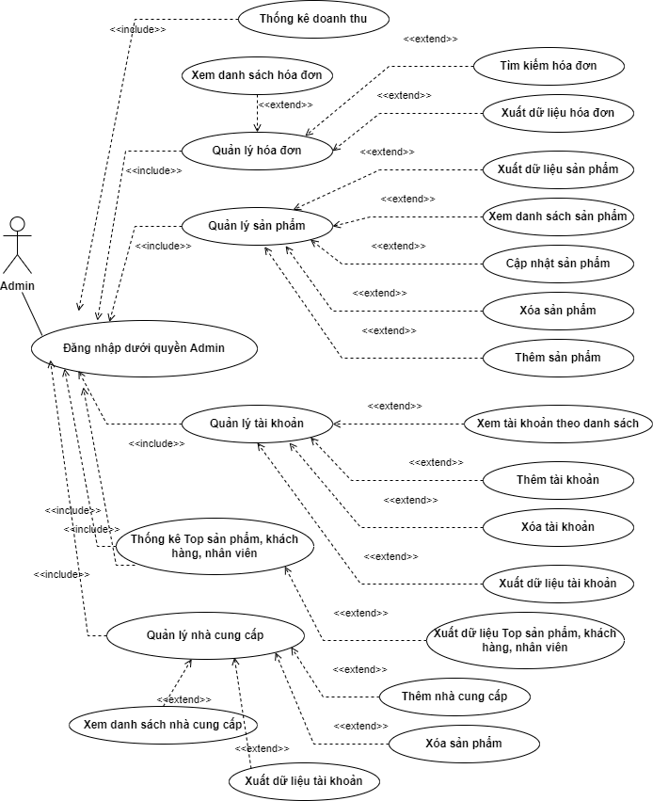

**Hình 2. UseCase thuộc đối tượng Admin**

Để sử dụng Admin ta phải đăng nhập vào trang Login bằng tài khoản được cấp quyền Admin, sau đó truy cập vào một trang quản lý nằm ngoài phạm vi mà tài khoản người dùng sử dụng. Tại đây có 3 chức năng quan trọng cần quản lý, đó chính là hóa đơn, sản phẩm và tài khoản, ngoài ra còn tổng kết doanh thu thành các bảng biểu, biểu đồ, quản lý nhà cung cấp về thống kê top sản phẩm bán chạy, top nhân viên ưu tú, top khách hàng tiềm năng.

Khi nhấn vào mục quản lý Admin, người quản trị sẽ xem được toàn bộ danh sách sản phẩm cũng như các thông tin cơ bản của chúng, trang quản lý sản phẩm sẽ cung cấp những chức năng cơ bản như thêm sản phẩm mới, sửa chữa sản phẩm đã có (thường là mức giá), xóa sản phẩm không còn hàng nữa và cuối cùng là xuất danh sách sản phẩm dưới dạng excel, thường là để phục vụ mục đích kiểm tra của các bộ phận khác.

Và sau khi khách hàng đã thanh toán và đặt hàng thì sẽ tạo một hóa đơn mới, hóa đơn đó sẽ hiển thị theo dạng danh sách trong trang quản lý hóa đơn, tại đó ta chỉ có thể tìm kiếm những hóa đơn cũ hoặc xuất file dữ liệu hóa đơn phục vụ cho mục đích thống kê hoặc dịch vụ đổi trả hàng.

Để làm được được những chức năng trên thì nhất thiết phải có tài khoản, và vì thế ta sẽ có trang quản lý tài khoản, tương tự như hai chức năng trên thì tài khoản sẽ được sắp xếp theo dạng danh sách, trong đó ta có thể thêm mới tài khoản (theo dạng tài khoản Admin hoặc tài khoản cho khách hàng) và xóa những tài khoản cũ không còn sử dụng hoặc vi phạm điều khoản sử dụng.

Cuối cùng là chức năng quản lý thông tin của nhà cung cấp để biết được từng sản phẩm sẽ thuộc về nhà cung cấp nào để có thể liên hệ với nhà cung cấp đó trong quá trình cần nhập thêm hàng về cho kho (vì mục quản lý kho hàng nằm ở ngoài quá trình thiết kế nên sẽ không đi sâu vào vấn đề này), ngoài ra còn những chức năng như thống kê nhằm mục đích xác định chiến lược kinh doanh sao cho hiệu quả nhất của bộ phân kế hoạch cũng như tuyên dương khen thưởng thành viên bán hàng xuất xuất và khách hàng tiềm năng nhất.

# **CHƯƠNG 2. THIẾT KẾ CSDL VÀ LUÂN CHUYỂN DỮ LIỆU**

## 2.1. Thiết kế cơ sở dữ liệu MySQL dạng bảng

**Hình 3. ERD dạng bảng mô tả các mối quan hệ của từng thực thể**

### **2.1.1. Các mối quan hệ bên đối tượng account (tài khoản)**

**Hình 4. Mối quan hệ của thực thể tài khoản**

Trong thực thể tài khoản, sẽ kết nối tới hai thực thể tổng chi tiêu bán hàng và hóa đơn tương ứng với hai đối tượng là khách hàng và người admin (có thể là nhân viên bán hàng). Khách hàng sau khi chọn sản phẩm vào trong giỏ hàng và thanh toán chúng sẽ được lưu vào invoice (hóa đơn), còn phía Admin sẽ được thống kê tổng chi tiêu và tổng doanh thu một cách tự động.

### **2.1.2. Các mỗi quan hệ bên đối tượng product (sản phẩm)**

**Hình 5. Mối quan hệ của thực tế sản phẩm**

Trong thực thể sản phẩm, nhằm để khách hàng lọc và tìm kiếm được sản phẩm hợp nhu cầu của bản thân thì ta cần phân loại để dễ dàng tìm kiếm và quản lý, việc phân loại của từng sản phẩm sẽ được lưu với từng thể loại trong thực thể category (loại), tương tự như thế, mỗi loại nhạc cụ cũng sẽ được cung ứng bởi một hay nhiều hãng sản xuất khác nhau. Cuối cùng sẽ thống kê số lượng sản phẩm đã bán theo số lượng nhiều xuất để ta biết được mặt hàng nào được ưa chuộng nhất, phục vụ cho quá trình tiếp thị và đưa ra chiến lược hợp lí.

### **2.1.3. Mối quan hệ của giữa account và product thông qua cart và review**

**Hình 6. Mối quan hệ n-m của giỏ hàng và đánh giá**

Mỗi khách hàng có thể mua nhiều tài khoản và mỗi sản phẩm có thể được mua bởi nhiều khách hàng khác nhau, chính vì thế ta cần có một bảng phụ giữa hai thực thể này chính là giỏ hàng (cart), nó sẽ chứa hai khóa chính giữa hai bảng trên. Và giỏ hàng này sẽ được lưu tạm thời cho đến khi người dùng thanh toán, nó sẽ được lưu vào hóa đơn, sau đó giở hàng sẽ được làm mới.

Tương tự với mối quan hệ như thế, đánh giá cũng là mối quan hệ n-m, người dùng có thể bình luận đối với nhiều loại sản phẩm khác nhau, và mỗi loại sản phẩm khác nhau sẽ có rất nhiều người bình luận khác nữa.

### **2.1.4. Luân chuyển dữ liệu giữa các đối tượng và hoạt động của chúng**

**Thể hiện bằng lược đồ DFD (Data Flow Diagram):**

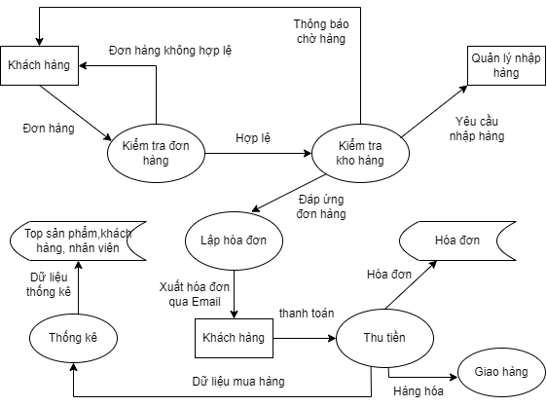

**Hình 7. Luân chuyển dữ liệu trong hệ thống**

Đầu tiên khách hàng sẽ tiến hành đặt hàng, nếu chưa đăng nhập hoặc thông tin nhập vào không đúng thì hệ thống sẽ báo đơn hàng không hợp lệ, nếu hợp lệ thì sẽ đến thêm một bước kiểm tra kho hàng có đủ số lượng đáp ứng đơn hàng đó không, sau đó sẽ thông báo chờ hàng nếu đơn hàng được đáp ứng, ngược lại nếu không đủ số lượng thì sẽ liên hệ nhà cung cấp để nhập hàng gấp.

Tiếp đến sẽ là quá trình lập hóa đơn điện tử, hóa đơn này sẽ được gửi qua Email của khách hàng, sau khi khách hàng thanh toán thành công sẽ được lưu hóa đơn vào cơ sở dữ liệu, sau đó đơn hàng sẽ được một bộ phận chuyển phát bên ngoài chuyển hàng hóa và hóa đơn (bản giấy) đến khách hàng.

Những dữ liệu liên quan đến hóa đơn, số lượng sản phẩm đã bán, nhân viên xuất sắc đạt chỉ tiêu, sản phẩm bán chạy sẽ được lưu hết vào CSDL phục vụ những công việc khác.

# **CHƯƠNG 3. THIẾT KẾ GIAO DIỆN MOCKUP UI**

## 3.1. Giao diện trang chủ

Giao diện trang chủ sẽ tập trung vào việc giới thiệu cửa hàng, không đi sâu vào chi tiết các chức năng quan trọng ngay, mục tiêu tối giản hóa các thành phần trên web, tránh cho người dùng rối mắt gây khó khăn trong việc sử dụng.

**Navigation:** Đây là thanh menu ngang của trang web, chứa Logo nhận diện thương hiệu của trang web, sau đó là các trang con bao gồm trang chủ, trang sản phẩm, trang đăng nhập, trang giới thiệu,… để người dùng thuận tiện chọn các chức năng khác nhau một cách nhanh chóng, đây chính là thành phần được đính trên toàn bộ các trang con và có thể truy cập từ bất cứ trang web nào.

**Header/ Banner:** Là nơi chứa các hình ảnh giới thiệu chung nhất về cửa hàng, các chương trình giảm giá, khuyến mãi, hướng dẫn,… Các hình ảnh sẽ tự động đổi sang hình khác sau 3s.

**Box 1,2.3,4:** Phía dưới là các ô chứa các lời cam kết, mục tiêu bảo hành, các chứng chỉ bảo mật, giấy phép bán hàng,… để tăng uy tín cho cửa hàng.

**Hình 8,9. Giao diện trang chủ**

Ở cuối trang web sẽ chứa những nội dung giới thiệu và hình ảnh mô tả không gian rộng rãi, thoáng mát, hiện đại của cửa hàng. Và Footer là một số trang con dẫn đến các trang web khác để hiển thị rõ ràng các nội dung như ngành hàng, các phương thức liên lạc, hội nhóm người hâm mộ.

### **3.2. Giao diện trang danh sách sản phẩm**

**Hình 10. UI trang danh sách sản phẩm**

**Slidebar:** tức là menu trái, chứa các bộ lọc, tìm kiếm các sản phẩm nâng cao, nhằm mục đích giúp người dùng lọc và tìm kiếm những sản phẩm nhanh chóng và phù hợp với nhu cầu nhất có thể.

**Body Area:** là phần nội dung với sự tổ chức của 3 sản phẩm trên một hàng, các sản phẩm sẽ được sắp xếp theo dạng các ô và các mức giá, ở góc trên bên phải chứa các ô phân trang, những sản phẩm ở phía dưới sẽ được đẩy sang trang mới, người dùng có thể nhấp sang trang khác để xem thêm, tránh trường hợp quá nhiều sản phẩm làm dài dòng trang nội dung.

### **3.3. Giao diện trang tổng quan quản trị**

**Hình 11. UI trang DashBoard**

**Slidebar:** cũng là menu dạng dọc nằm bên trái khá tương đồng với trang sản phẩm tuy nhiên chúng thay vì chứa bộ lọc sẽ chứa những trang quản lý con.

**Body Area:** chứa những biểu đồ tròn, biểu đồ cột,… tự động thống kê số liệu từ dữ liệu có sẵn của trang web, giúp người quản trị nắm bắt được tình hình kinh doanh nhanh chóng nhất.

### **3.4. Giao diện trang CRUD chung cho tất cả đối tượng quản lý**

**Hình 12. UI xem, thêm, sửa, xóa tìm kiếm chung**

**Slidebar:** tương tự như ở trang tổng quan ở trên

**BodyArea:** các sản phẩm được tổ chức thành dạng danh sách xếp chồng lên nhau, các sản phẩm này sẽ được truy vấn từ CSDL ra để hiển thị trên trang web, trong đó sẽ có những chức năng cơ bản để thao tác với các dữ liệu này bao gồm tìm kiếm, thêm sản phẩm, sửa sản phẩm, xóa sản phẩm và xuất danh sách sản phẩm ra file excel. Một khi có sự thao tác hay thay đổi trang web sẽ tự reload lại để cập nhật các thông tin mới.

Tương tự như thế các trang quản lý hóa đơn, trang quản lý tài khoản, trang quản lý nhà cũng cấp cũng được biểu diễn và xử lý theo CRUD như trên.

### **3.5. Giao diện trang chăm sóc khách hàng**

Chúng ta sẽ dùng hệ thống trí tuệ nhân tạo đến từ OpenAI để giả lập làm tổng đài CSKH, mục tiêu của chức năng này là để hiểu rõ cơ chế thao tác với API của OpenAI.

Cụ thể ta sẽ gửi yêu cầu đến API đến OPENAI thông qua internet với dịch vụ HTTP (hoặc HTTPS), API sẽ xác thực để truy cập vào, tiếp đến OPENAI sẽ nhận yêu cầu và xử lý nội dung bạn gửi. Cuối cùng sau khi xử lý, OPENAI sẽ trả kết quả dưới dạng dữ liệu văn bản (Text), ta sẽ hiển thị kết quả nó trên trang web để người dùng có thể xem hoặc tương tác với nó.

### **3.6. Trang xem tin tức**

Trang đọc tin tức không phải đơn thuần là nội dung cứng như được viết sẵn hay được đọc từ CSDL, mà mục đích chính của trang này là có thể thao tác và xử lý việc đọc và xuất dữ liệu thông qua RSS.

Trong đó RSS sẽ chứa nội dung nhiều bài báo dưới dạng XML, trong đó chứa các thẻ như tiêu đề, đường link, hình ảnh, ... Yêu cầu ta phải viết các chức năng để đọc được XML đó và truy xuất các nội dung phù hợp và hiển thị nó lên website của chúng ta theo nhu cầu.

# **CHƯƠNG 4. DEMO GIAO DIỆN CHƯƠNG TRÌNH**

## 4.1. Giao diện tổng thể phía khách hàng

### **4.1.1. Giao diện trang chủ**

### **4.1.2. Giao diện trang danh mục sản phẩm**

### **4.1.3. Trang giỏ hàng**

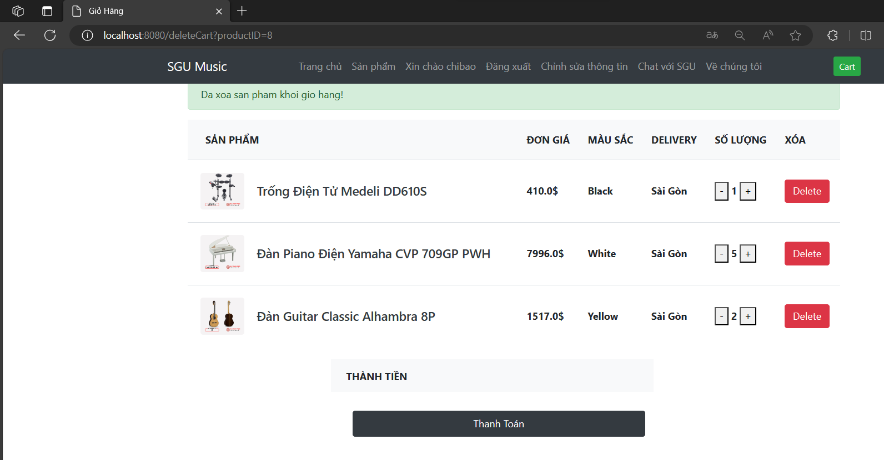

## 4.2. Giao diện phía Admin

### **4.2.1. Giao diện trang quản lý tổng quan**

### **4.2.2. Giao diện trang quản lý hóa đơn**

### **4.2.3. Trang quản lý tài khoản**

### **4.2.4. Trang quản lý sản phẩm**

### **4.2.5. Trang Top sản phẩm bán chạy**

### **4.2.6. Trang quản lý nhà cung ứng**

### **4.2.7. Trang liên hệ CSKH**

### **4.2.8. Trang tin tức**

# **TỔNG KẾT**

Thông qua quá trình trên ta đã khái quát được lý do lịch sử vấn đề để xây dựng hoàn chỉnh hệ thống website này, cũng như phân tích rõ các đối tượng và các chức năng cơ bản và nâng cao của chúng cho quá trình thiết kế các lược đồ cơ sở dữ liệu và giao diện nói chung, cũng như luồng dữ liệu đi như thế nào để viết nên mã SQL và truy vấn chúng sao cho chính xác và hợp lí nói riêng.

Trong thực tế việc thu thập thông tin yêu cầu của khách hàng, sau đó vẽ các bản vẽ thiết kế và cuối cùng là lập trình là một quy trình chặt chẽ, tuân theo trình tự logic. Tuy nhiên tùy theo từng loại chương trình, quy mô, chi phí mà ta có thể điều chỉnh, cắt giảm bớt một số thứ để đảm bảo tiến độ, tiền bạc bỏ ra cho một dự án. Ví dụ như trong một website bán hàng ta có thể giới hạn lại còn sơ đồ DFD và ERD để phân luồng dữ liệu cho việc xây dựng database, lưu đồ thuật toán cho Dev và Tester xây dựng và kiểm thử các chức năng, các loại sơ đồ còn lại có thể được loại bỏ để phù hợp hơn với từng dự án.

Cuối cùng là quá trình bàn giao lại lại các mẫu thiết kế để đội nhóm Dev dựa vào đó viết các chức năng cho các đối tượng được phân tích ở trên, xử lí, truy vấn và vận hành CSDL một cách trơn tru nhất, sản phẩm cuối cùng sẽ được trải qua vòng kiểm thử trước khi đưa vào quá trình sử dụng thực thế. Ngoài ra còn phải mô tả rõ sơ đồ đặc tả để bàn giao lại cho các đơn vị liên quan để bảo trì lâu dài và nâng cấp sản phẩm trong tương lai.

**-- HẾT --**